**Заявка на участь**

**у І обласному конкурсі у номінації**

**«Методичні розробки з патріотичного виховання»**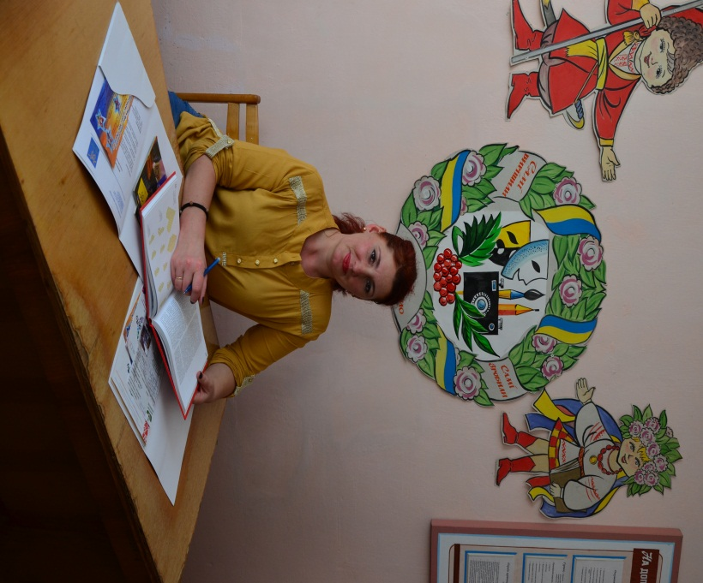

**Сковронська Оксана Петрівна**

**Посада, місце роботи:** Завідувач організаційно масовим відділом

Теребовлянського центру позашкільної роботи дітей та юнацтва

**Стаж педагогічної роботи :** 15 років

**Вік :** 10.07.1982р (33р.)

**Педагогічне кредо:** «У серці кожної дитини звучить своя струна.

А моє завдання - почути це вучання, зазвучати в унісон,

зачарувати собою кожну дитину, піти разом із нею».

**Тема конкурсної роботи:** «Ми – українці»

**Номінація:** Цільова комплексна програма

**Анотація:** Сучасний розвиток історії, а саме становлення України як незалежної суверенної держави, національної культури та стан духовності українського суспільства зумовив сьогодні об’єктивну потребу звернути особливу увагу на проблему пошуку ефективних шляхів громадянсько-патріотичного виховання дітей та учнівської молоді. Виховати громадянина означає підготувати підростаючу особистість до участі в розв’язанні начальних і перспективних завдань держави, до управління її справами і виконання функції громадського діяча та захисника Батьківщини. Для цього потрібно сформувати в нього комплекс особистісних якостей і рис характеру, що є основою специфічного способу мислення та спонукальною силою дій, вчинків, поведінки. Пропонована програма «Ми - українці» покликана наситити навчально-виховний процес у ЦПРДЮ цікавими динамічними формами і методами виховної роботи (як інноваційними, так і традиційними), що носять виразний національно-патріотичний, соціально-культурний, пізнавальний та мистецький зміст, і спрямована на:

- формування в дітей високої патріотичної свідомостію, активної громадянської позиції, відповідальності за долю країни,

- усвідомлення ними потреби збереження культурної спадщини українського народу,

- посилення ролі сім’ї у патріотичному вихованні дітей.

- формування потреби духовного, інтелектуального самовдосконалення своєї особистості.

**Зміст розробки:** Вступ, шляхи реалізації, культурно-масові заходи, план роботи.

**Контактні телефони:** 0679917998, [skovronska.oksana82@mail.ru](mailto:skovronska.oksana82@mail.ru)